# Trabajo

**Práctico**

Administración

De

Sistemas

Y

Redes

* **Profesora:** Vanesa Germade
* **Alumna:** Florencia Fenoglio
* **Curso:** 6° **División:** 11°

**EET N°26 “Confederación suiza”**

# 1) ¿Qué tipos de memoria hay?   OK

# Tipos de memoria de una PC:

***Memoria RAM:*** memoria física o memoria de acceso aleatorio (RAM).

## Hay tres tipos principales de RAM:

**-DRAM (Dynamyc Random Acces Memory)**han sido utilizadas en las computadoras desde los primeros años de la década de los 80's, y aún en la actualidad continúan utilizándose. **Se trata de uno de los tipos de memorias más económicas**, aunque su mayor desventaja está relacionada con la velocidad de proceso, ya que es una de las más lentas, lo que ha llevado a los fabricantes a modificar su tecnología para ofrecer un producto mejor. 

**-SDRAM**, derivada de la primera, comenzó a comercializarse a finales de la década de los 90's, **y gracias a este tipo de memoria se lograron agilizar notablemente los procesos**, ya que puede funcionar a la misma velocidad que la motherboard a la que se encuentra incorporada.

- **RDRAM** es una de las más costosas debido a su complejidad de fabricación, y sólo se utilizan en **procesadores grandes, tales como los Pentim IV y superiores.**

**Otros tipos de memorias RAM:**

**-FPM** (Fast Page Mode): a veces llamada DRAM, puesto que evoluciona directamente de ella, y se usa desde hace tanto que pocas veces se las diferencia. Algo más rápida, tanto por su estructura (el modo de Página Rápida) como por ser de 70 ó 60 ns. Es lo que se da en llamar la RAM normal o estándar. Usada hasta con los primeros Pentium, físicamente aparece como SIMMs de 30 ó 72 contactos (los de 72 en los Pentium y algunos 486).

Para acceder a este tipo de memoria se debe especificar la fila (página) y seguidamente la columna.

**-EDO o EDO-RAM:** Extended Data Output-RAM. Evoluciona de la FPM. Permite empezar a introducir nuevos datos mientras los anteriores están saliendo (haciendo su Output), lo que la hace algo más rápida (un 5%, más o menos). Mientras que la memoria tipo FPM sólo podía acceder a un solo byte (una instrucción o valor) de información de cada vez, la memoria EDO permite mover un bloque completo de memoria a la caché interna del procesador para un acceso más rápido por parte de éste. La estándar se encontraba con refrescos de 70, 60 ó 50 ns. Se instala sobre todo en SIMMs de 72 contactos, aunque existe en forma de DIMMs de 168.

La ventaja de la memoria EDO es que mantiene los datos en la salida hasta el siguiente acceso a memoria. Esto permite al procesador ocuparse de otras tareas sin tener que atender a la lenta memoria. Esto es, el procesador selecciona la posición de memoria, realiza otras tareas y cuando vuelva a consultar la DRAM los datos en la salida seguirán siendo válidos. Se presenta en módulos SIMM de 72 contactos (32 bits) y módulos DIMM de 168 contactos (64 bits).

**-SDRAM**: **Sincronic-RAM**. Es un tipo síncrono de memoria, que, lógicamente, se sincroniza con el procesador, es decir, el procesador puede obtener información en cada ciclo de reloj, sin estados de espera, como en el caso de los tipos anteriores. Sólo se presenta en forma de DIMMs de 168 contactos; es la opción para ordenadores nuevos.

**-SDRAM** funciona de manera totalmente diferente a FPM o EDO. DRAM, FPM y EDO transmiten los datos mediante señales de control, en la memoria SDRAM el acceso a los datos esta sincronizado con una señal de reloj externa.

La memoria EDO está pensada para funcionar a una velocidad máxima de BUS de 66 Mhz, llegando a alcanzar 75MHz y 83 MHz. Sin embargo, la memoria SDRAM puede aceptar velocidades de BUS de hasta 100 MHz, lo que dice mucho a favor de su estabilidad y ha llegado a alcanzar velocidades de 10 ns. Se presenta en módulos DIMM de 168 contactos (64 bits). El ser una memoria de 64 bits, implica que no es necesario instalar los módulos por parejas de módulos de igual tamaño, velocidad y marca

**-PC-100 DRAM**: Este tipo de memoria, en principio con tecnología SDRAM, aunque también la habrá EDO. La especificación para esta memoria se basa sobre todo en el uso no sólo de chips de memoria de alta calidad, sino también en circuitos impresos de alta calidad de 6 o 8 capas, en vez de las habituales 4; en cuanto al circuito impreso este debe cumplir unas tolerancias mínimas de interferencia eléctrica; por último, los ciclos de memoria también deben cumplir unas especificaciones muy exigentes. De cara a evitar posibles confusiones, los módulos compatibles con este estándar deben estar identificados así: PC100-abc-def.

**-BEDO** (burst Extended Data Output): Fue diseñada originalmente para soportar mayores velocidades de BUS. Al igual que la memoria SDRAM, esta memoria es capaz de transferir datos al procesador en cada ciclo de reloj, pero no de forma continuada, como la anterior, sino a ráfagas (bursts), reduciendo, aunque no suprimiendo totalmente, los tiempos de espera del procesador para escribir o leer datos de memoria.

**-DDR SDRAM**: (Double Data Rate SDRAM o SDRAM-II). Funciona a velocidades de 83, 100 y 125MHz, pudiendo doblar estas velocidades en la transferencia de datos a memoria. En un futuro, esta velocidad puede incluso llegar a triplicarse o cuadriplicarse, con lo que se adaptaría a los nuevos procesadores. Este tipo de memoria tiene la ventaja de ser una extensión de la memoria SDRAM, con lo que facilita su implementación por la mayoría de los fabricantes.

**-SLDRAM:** Funcionará a velocidades de 400MHz, alcanzando en modo doble 800MHz, con transferencias de 800MB/s, llegando a alcanzar 1,6GHz, 3,2GHz en modo doble, y hasta 4GB/s de transferencia. Se cree que puede ser la memoria a utilizar en los grandes servidores por la alta transferencia de datos.

**-ESDRAM:** Este tipo de memoria funciona a 133MHz y alcanza transferencias de hasta 1,6 GB/s, pudiendo llegar a alcanzar en modo doble, con una velocidad de 150MHz hasta 3,2 GB/s.

 La memoria FPM (Fast Page Mode) y la memoria EDO también se utilizan en tarjetas gráficas, pero existen además otros tipos de memoria DRAM, pero que SÓLO de utilizan en TARJETAS GRÁFICAS, y son los siguientes:

**-MDRAM** (Multibank DRAM) Es increíblemente rápida, con transferencias de hasta 1 GIGA/s, pero su coste también es muy elevado.

**-SGRAM** (Synchronous Graphic RAM) Ofrece las sorprendentes capacidades de la memoria SDRAM para las tarjetas gráficas. Es el tipo de memoria más popular en las nuevas tarjetas gráficas aceleradoras 3D.

**-VRAM** Es como la memoria RAM normal, pero puede ser accedida al mismo tiempo por el monitor y por el procesador de la tarjeta gráfica, para suavizar la presentación gráfica en pantalla, es decir, se puede leer y escribir en ella al mismo tiempo.

**-WRAM (**Window RAM) Permite leer y escribir información de la memoria al mismo tiempo, como en la VRAM, pero está optimizada para la presentación de un gran número de colores y para altas resoluciones de pantalla. Es un poco más económica que la anterior.

Para procesadores lentos, por ejemplo el 486, la memoria FPM era suficiente. Con procesadores más rápidos, como los Pentium de primera generación, se utilizaban memorias EDO. Con los últimos procesadores Pentium de segunda y tercera generación, la memoria SDRAM es la mejor solución.

* 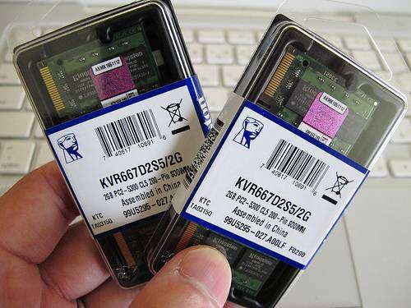**ROM Read Only Memory,** viene incorporada a la motherboard y es utilizada por la PC para dar inicio a la BIOS, que como su nombre lo indica se trata de una memoria sólo de lectura puede tener tipos especiales de ROM como: chips programables que te permiten almacenar un programa y no son borrables o reutilizables, ROM programable y borrable (EPROM), que se puede borrar mediante su exposición a la luz ultravioleta y ROM programable y borrable eléctricamente (EEPROM), que puede ser borrada exponiéndola a una carga eléctrica.

La **diferencia** fundamental que existe **entre la memoria RAM y la ROM** radica en **la velocidad**, ya que la ROM al tratarse de un tipo de memorial secuencial necesita recorrer todos los datos hasta hallar la información que está buscando, mientras que **la RAM trabaja de manera aleatoria, lo que hace que acceda a la información específica de manera directa.**

**2)Para que los dispositivos de e/s funcionen, ¿Qué se necesita?** OK

**Se necesian Drivers o Controladores:**

Un controlador **es un software** que permite que el equipo **se comunique con dispositivos de hardware**. Sin controladores, los dispositivos que se conectan al equipo, por ejemplo un mouse o una unidad de disco duro externa, no funcionarán correctamente.

**3)¿Cómo está compuesto un proceso?** OK

Un proceso es un programa en ejecución, los procesos son gestionados por el Sistema operativo y están **formados por:**

* **Las instrucciones** de un programa destinadas a ser ejecutadas por el Microprocesador.
* **Su estado de ejecución** en un momento dado, esto es, los valores de los registros de la CPU para dicho programa.
* **Su memoria de trabajo**, es decir, la memoria que ha reservado y sus contenidos.
* **Otra información** que permite al sistema operativo su planificación.

Esta definición varía ligeramente en el caso de **Sistemas operativos multihilo**, donde un proceso consta de uno o más hilos, la **memoria de trabajo (compartida por todos los hilos)** y la información de planificación. Cada hilo consta de instrucciones y estado de ejecución.

Los nuevos procesos pueden ser **independientes** y **no compartir el espacio de memoria con el proceso que los ha creado** o ser creados en el mismo espacio de memoria.

En los sistemas operativos multihilo es posible crear **tantos hilos como procesos**. La diferencia estriba en que un proceso solamente puede crear hilos para sí mismo y en que dichos hilos comparten toda la memoria reservada para el proceso.

## 4)¿Qué tipo de seguridad aplican o administran los SO? OK

La **seguridad interna** está relacionada a los controles incorporados al hardware y al Sistema Operativo para asegurar los recursos del sistema.  
La **seguridad externa** está compuesta por la seguridad física y la seguridad operacional. La seguridad física incluye la protección contra desastres (como inundaciones, incendios, etc.) y protección contra intrusos.

Existen varios **mecanismos** que pueden usarse **para asegurar los archivos:** segmentos de memoria, CPU, y otros recursos administrados por el Sistema Operativo.   
**Por ejemplo:** **el direccionamiento de memoria** asegura que unos procesos puedan ejecutarse solo dentro de sus propios espacios de dirección. **El timer** asegura que los procesos no obtengan el control de la CPU en forma indefinida.  
**La protección** se refiere a los **mecanismos para controlar el acceso de programas, procesos, o usuarios** a los recursos definidos por un sistema de computación. **Seguridad** es la **serie de problemas relativos** a asegurar la integridad del sistema y sus datos.

**5) / 6)¿Qué es una red de computadoras? / ¿Para qué la gente usa las redes de computadora?** OK

Una **red de computadoras:** es un **conjunto de equipos** informáticos y software **conectados entre sí por medio de dispositivos** físicos con la finalidad de compartir los recursos y la información a distancia, asegurar la confiabilidad y la disponibilidad de la información, aumentar la velocidad de transmisión de los datos y reducir el costo

**7)¿Qué tipos de redes se conocen?** OK

**REDES POR ALCANCE:**

Este tipo de red se nombra con siglas según su área de cobertura: una red de área personal o PAN (Personal Área Network) es usada para la comunicación entre dispositivos cerca de una persona; una LAN (Local Área Network), corresponde a una red de área local que cubre una zona pequeña con varios usuarios, como un edificio u oficina. Para un campus o base militar, se utiliza el término CAN (Campus Área Network). Cuando una red de alta velocidad cubre un área geográfica extensa, hablamos de MAN (Metropolitan Área Network) o WAN (Wide Área Network). En el caso de una red de área local o LAN, donde la distribución de los datos se realiza de forma virtual y no por la simple direccionalidad del cableado, hablamos de una VLAN (Virtual LAN). También cabe mencionar las SAN (Storage Área Network), concebida para conectar servidores y matrices de discos y las Redes Irregulares, donde los cables se conectan a través de un módem para formar una red.

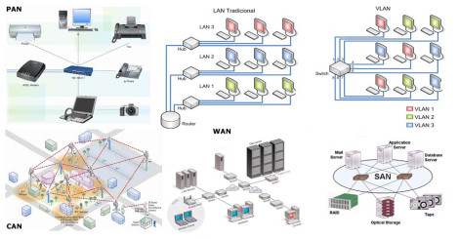

**REDES POR TIPO DE CONEXIÓN:**

Cuando hablamos de redes por tipo de conexión, el tipo de red varía dependiendo si la transmisión de datos es realizada por medios guiados como cable coaxial, par trenzado o fibra óptica, o medios no guiados, como las ondas de radio, infrarrojos, microondas u otras transmisiones por aire.

En la imagen de WLAN (Wireless LAN) podemos ver el medio “guiado” representado por la línea negra de cableado, y el medio “no guiado”, correspondiente al acceso inalámbrico marcado en los círculos punteados.

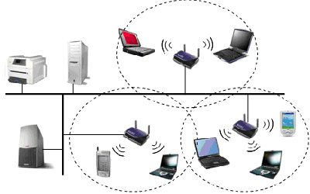

**REDES POR RELACION FUNCIONAL:**

Cuando un cliente o usuario solicita la información a un servidor que le da respuesta es una Relación Cliente/Servidor, en cambio cuando en dicha conexión una serie de nodos operan como iguales entre sí, sin cliente ni servidores, hablamos de Conexiones Peer to Peer o P2P.

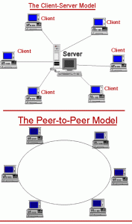

**REDES POR TOPOLOGIA:**

La Topología de una red, establece su clasificación en base a la estructura de unión de los distintos nodos o terminales conectados. En esta clasificación encontramos las redes en bus, anillo, estrella, en malla, en árbol y redes mixtas.

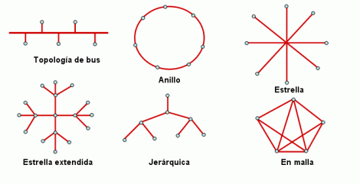

**REDES POR DIRECCIONALIDAD DE DATOS:**

En la direccionalidad de los datos, cuando un equipo actúa como emisor en forma unidireccional se llama Simplex, si la información es bidireccional pero solo un equipo transmite a la vez, es una red Half-Duplex o Semi-Duplex, y si ambos equipos envían y reciben información simultáneamente hablamos de una red Full Duplex.

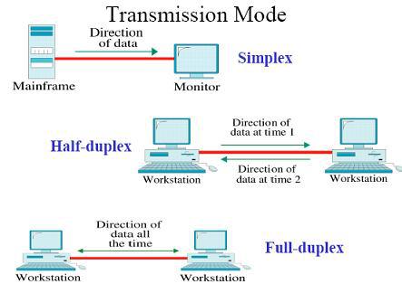

**REDES SEGÚN GRADO DE AUTENTIFICACION:**

Las Redes Privadas y la Red de Acceso Público, son 2 tipos de redes clasificadas según el grado de autentificación necesario para conectarse a ella. De este modo una red privada requiere el ingreso de claves u otro medio de validación de usuarios, una red de acceso público en cambio, permite que dichos usuarios accedan a ella libremente**.**

**SEGÚN GRADO DE DIFUSIÓN:**

Otra clasificación similar a la red por grado de autentificación, corresponde a la red por Grado de Difusión, pudiendo ser Intranet o Internet. Una intranet, es un conjunto de equipos que comparte información entre usuarios validados previamente, Internet en cambio, es una red de alcance mundial gracias a que la interconexión de equipos funcionan como una red lógica única, con lenguajes y protocolos de dominio abierto y heterogéneo.

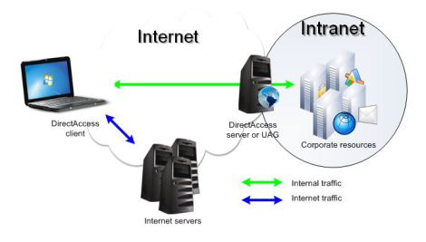

**8)Definiciones de interfaces y sus aplicaciones** OK

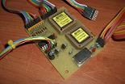 Una Interfaz es la **conexión física y funcional** entre dos **sistemas** o dispositivos. En la interacción con la computadora puede distinguirse entre la interfaz de **hardware** (mouse, pantalla, teclado), la interfaz de **software** (Windows, Linux) y la interfaz de **hardware-software** (el conjunto que permite que el hombre entienda el código binario y que la máquina pueda leer la instrucción humana).

**-Hardware:** Esta interfaz es la que se desarrolla para que los dispositivos puedan Recibir, Procesar y Emitir todos los datos recibidos, interactuando con los Periféricos de Entrada y Salida para ello

-**Software:** En este caso, la interfaz se encarga de brindar control al usuario por sobre la herramienta que está utilizando

-**Hardware-Software:** Esta combinación de interfaces permite la comunicación entre los procesos del ordenador y los usuarios, teniendo una instrucción, su interpretación y la obtención de una información que es percibida sensorialmente.

**-INTERFAZ A NIVEL DE DISPOSITIVO**: Es un interfaz que usa un controlador externo para conectar discos al PC. Entre otras funciones, el controlador convierte la ristra de datos del disco en datos paralelos para el bus del microprocesador principal del sistema. ST506 y ESDI son interfaz a nivel de dispositivo.

**-INTERFAZ A NIVEL DE SISTEMA**: Es una conexión entre el disco duro y su sistema principal que pone funciones de control y separación de datos sobre el propio disco (y no en el controlador externo), SCSI e IDE son interfaz a nivel de sistema.

**9)¿Qué es el espacio de direcciones?** OK

un **espacio de direcciones** define un rango de direcciones discretas, donde cada una puede corresponder a un registro de memoria físico o virtual, un dispositivo periférico, un host de red, un sector de disco, u otra entidad lógica o física.

El espacio de direcciones sería como un área de ubicaciones (un vecindario, una ciudad o un país).

Dos direcciones podrían ser númericamente iguales, pero referiéndose a diferentes ubicaciones, si es que pertenencen a diferentes espacios de direcciones.